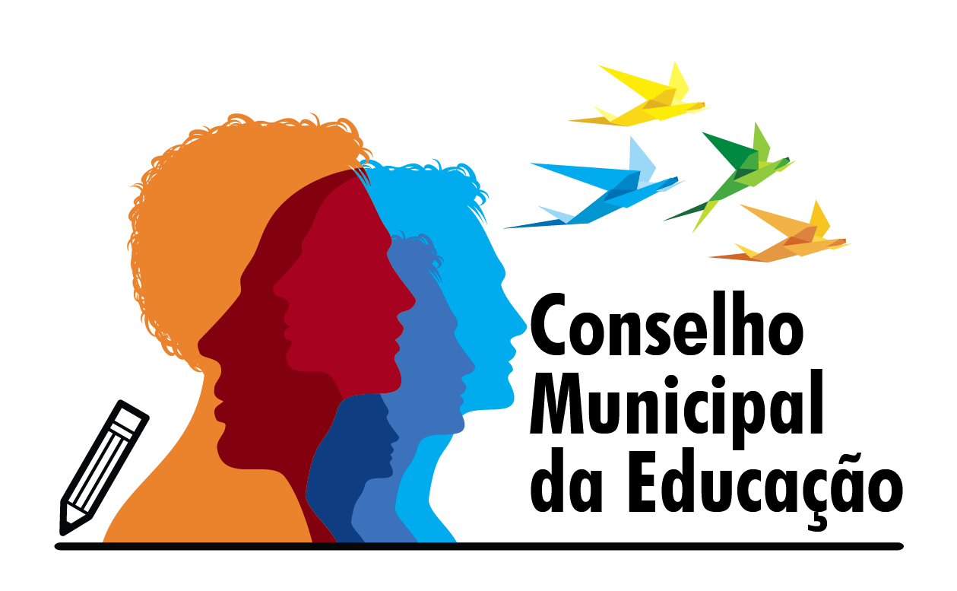

PAUTA – REUNIÃO EXTRAORDINÁRIA
Dia: 24 de fevereiro de 2021 – Horário 18h00

LOCAL: SALA PAULO FREIRE – CEC

REUNIÃO COM EXMO. SR. SECRETÁRIO DE SAÚDE- SR. FÁBIO SARTÓRIO e EXMA SRA. ANNA NORONHA FÁVARO – EXMA. SRA. SECRETÁRIA DE EDUCAÇÃO DE SALTO/SP.

TEMA: Retorno das aulas na Rede Municipal.

Salto, 11 de fevereiro de 2021

Evelize Assunta Padovani
RG 11 502 730 0
Presidente CME.

